某办公大楼视频
安防监控系统

技术方案

某公司
2006/6

目 录

第一章 系统概述 3
1.1 概述 3
1.2 建设宗旨 3
1.3 基本思路 4
第二章 系统功能 4
2.1 闭路电视监控系统简介 4
2.2 电视监控系统的优越性 4
2.3 监控系统的主流技术及今后的发展方向 5
2.4 电视监控系统的功能特点 5
2.4.1 系统具有全矩阵切换功能 5
2.4.2 图像信号的切换功能 6
2.4.3 可编程功能 6
2.4.4 报警触发、联动功能 6
2.4.5 字符叠加功能 6
2.4.6 控制功能 6
2.4.7 长时间视频资料保存功能 6
2.4.8 视频信号采集 6
第三章 系统构成 6
第四章 设计标准 8
4.1 设计依据 8
4.2 设计原则 8
4.3 产品选型标准 9
第五章 系统设计 10
5.1 系统组成及点位分布 10
5.1.1 点位分布 10
5.1.2 前端监控点配置 12
5.1.3 监控中心配置 13
第六章 产品选型 14
●前端设备特点介绍 14
●控制设备特点介绍 15
6.1 前端设备型号规格 16
ES500-855D 恒速球 16
ES500-315CTB 彩色转黑白感红外摄像机 18
彩色半球摄像机 19
金属飞碟型彩色半球 20
6.2 控制记录设备规格型号 21
硬盘录像 21
第七章 系统安装要求 24

第一章 系统概述

1.1 概述

近年来，随着电子技术的不断发展，信息技术的浪潮正在冲击和改变着人们传统的思维方式、工作方式及当今社会的各个领域。随着人们对现代化安全防范系统需求的不断增长，建设一套安全、高效、配置合理的安全防范及电视监控系统已经成为办公楼、大厦建设不可缺少的组成部分。
我们本着高水准、高质量，提高产品的性能价格比，在设计上充分体现建设者的意图，并考虑到今后使用者的维护、使用、保养的方便性，结合××办公楼监控的具体需要，以天我公司多年来的安防系统工程经验，设计了本方案。

1.2 建设宗旨

××办公大楼视频安防监控工程包括在楼层通道、大门、停车场所等处安装监控摄像机，组成数字化监控系统，监控系统能对入侵者做到快速反应，并及时发现和抓获罪犯，对犯罪分子有强大的威慑作用。结合××办公楼监控的实际需要，我们提出以下几条设计原则：保证系统安全可靠，性能价格比最优，综合优化配置。

1.3 基本思路
采用计算机多媒体技术、视音频技术、现代通信技术、自动控制技术等，形 成多功能、综合性的智能化监控系统。
首先在设计上要保证××办公楼安全防范系统的先进性，但在具体实施时又要本着经济、实用、合理、可靠的原则来配置系统的硬件和软件，同时系统所配置的硬件和软件必须是模块化的、开放式的结构，以便今后扩展。

第二章 系统功能

2.1 闭路电视监控系统简介

闭路电视监控系统简称CCTV系统，是时代发展的产物。当今CCTV系统采用了4C技术，即控制技术、显示技术、通讯技术和计算机技术。这些高新技术的应 用，使电视监控系统技术上了一个新台阶。它使管理者坐在控制室中就能控制前 端的设备，观察到控制范围内所有重要地点的情况，为管理、保安系统提供了临 场视觉效果，为监控范围内各种设备的运行和人员活动提供了较为直观的监视手段。因此，CCTV监控系统已成为现代化管理和智能保安系统中不可缺少的组成部分。

2.2 电视监控系统的优越性

效率高：系统可以长时间连续运转，更充分的利用现代网络技术，实现信息共享，提高管理水平和工作效率，节省了大量的人力物力。
可靠性高：信息采集和处理、以及数据的传输、设备的控制、全部由系统实现、减少了过去人为造成的过失。
便于记录：系统可以把摄像机获得的图像信号用专用存储设备进行长时间连续记录，以供日后查对。
集成化管理：系统可以通过软件或硬件方式与智能化管理的其它部分集成在一起，实现遥测遥控等智能化的功能。

2.3 监控系统的主流技术及今后的发展方向

随着现代科技的发展，监控系统走过了从无主机到多媒体主机、模拟摄像机 到数字化摄像机、普通录像机到硬盘录像机的发展阶段。监控系统也必将由模拟 信号系统发展为数字化信息系统，由单机控制向网络传输、控制发展。
当今小型监控系统的控制器多采用工业控制标准的数字化硬盘录像控制主机 系统，实现自由切换系统中所有的摄像机，控制主机采用多媒体计算机，实现简便的全局控制，可接多台分控计算机，实现多用户、多地点的监控。而且一台网上控制计算机能够控制多个受控子系统内的摄像机及任意调用网络内所有监视点的图像。

2.4 电视监控系统的功能特点
本系统采用数字多媒体技术、计算机图像处理技术和高速网络技术，全面实现视音频监控功能。具体功能如下：

2.4.1 系统具有全矩阵切换功能：一体化工控主机，良好的操作界面，图形化界面可对云台、镜头等进行控制。

2.4.2 图像信号的切换功能：通过硬盘录像机，可以单画面或十六画面同时监看图像。

2.4.3 可编程功能：摄像机、监视器的顺序指定，视像显示顺序指定，云台方位 起始位置和俯仰的预定，设定时间和日期，密码等。

2.4.4 报警触发、联动功能：报警响应切换摄像机到显示画面，触发云台及摄像 机到报警位置，并可提供打印的报警报告。

2.4.5 字符叠加功能：可将字符叠加到视频图像，用来指明摄像机号、监视器号。

2.4.6 控制功能：控制摄像机的电源开关，云台的上下及左右旋转，镜头的光圈 大/小，变焦远/近，聚焦大/小。

2.4.7 长时间视频资料保存功能：目前常用的传统型模拟制监控系统采用长延时录像机，录像图像质量一般，不便于保留，损耗较大。先进的数字压缩式 硬盘录像系统，最大的优点是采用数字磁介质存储，可以保证数据多次复 制不失真，而且可以方便地刻录成光盘永久保存。

2.4.8 视频信号采集：彩色摄像机分辨率不低于480TVL，并具有电子快门、自动 光圈、背光补偿、自动白平衡、同步锁相功能。终端显示优于 VCD 标准。

第三章 系统构成

闭路电视监控系统的主要功能是对现场实况进行监视。它使管理人员在控制 室中能观察到所有重要地点的情况，将监测区的情况以图像方式实时传送到管理中心，值班人员通过主控显示器可以随时了解这些重要场所的情况。
闭路电视监控系统依结构可分为：摄像、传输、控制和显示记录四部分。各部分之间关系如下图所示。

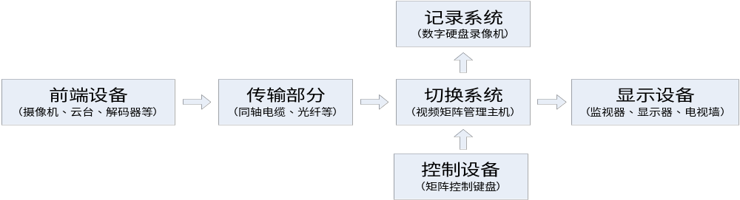

摄像部分：是安装在现场的，它包括摄像机、镜头、防护罩、支架和电动云台。
它的任务是对被物体进行摄像，并把获得的光信号转换成电信号。传输部分：把现场摄像机发出的电信号传送到控制室，它一般包括线缆、线路驱动设备等。
显示与记录部分：把现场传来的电信号转换成图像在监视设备上显示，并且可以把图像用硬盘录像机保存下来；所以，它主要包括监视器、硬盘录像机等设备。
控制部分：负责所有设备的控制与图像信号的处理。在输入与输出之间加上视频 切换设备（视频矩阵），负责视频信号的切换。
设备组成：
（1）前端设备主要有：摄像机、镜头、防护罩、解码器等。
（2）传输设备有：视频传输电缆、控制传输线、接线箱等。
（3）显示记录设备有：主控显示器、打印机等。
（4）控制设备主要有：硬盘录像机、控制软件包等。

第四章 设计标准

4.1 设计依据
国家标准 《民用闭路监视电视系统工程技术规范》GB50198-94。
国家标准 《工业企业通信设计规范》。注: 该规范用于线路敷设。
国家标准 《民用建筑电气设计规范》JCJ/T 16-92
安全行业标准 《安全防范工程程序与要求》GA/T 75-94。
安全行业标准 《安全防范工程费用概预算编制办法》GA／T70 –1994
安全行业标准 《安全防范系统通用图形符号》GA／T74-2000
安全行业标准 《安全防范系统验收规则》GA 308 -2001
安全行业标准 《视频安防监控系统技术要求》GA/T367 –2001
安全行业标准 《入侵报警系统技术要求》GA/T367 -2001
《建筑弱电工程设计手册》

4.2 设计原则

4.2.1 监控安全系统要采用当前国际上较先进的技术，所选设备技术性能优良，功能完善，工作稳定可靠，使整个系统在相当长的一段时间内，保持国内 外先进水平，本着实用、经济可靠的原则，在节约及降低成本的前提下，使系统发挥最大的作用。
4.2.2 监控系统的操作应具有灵活简便，易于掌握的特点，操作人员能够方便地 进行使用及维护，使整个系统发挥最大的功能。
4.2.3 系统设计应留有充分的余地，以便今后方便地进行系统扩充，为此，设备采用模块式结构。在需要时可随时增加视频及其它控制模块，使系统具有灵活的扩展性。

4.3 产品选型标准

在设计CCTV安全系统时，应根据设备的使用场所（室内或室外）来选择不同 类型的设备。
在普通室内外环境中，一般使用简单的支架和护罩来固定摄像机，有时也会将摄像机和镜头嵌到天花板或墙壁内。这些设备可以将摄像机和镜头固定在某个位置上。
室外CCTV系统中常用的前端设备包括摄像机、镜头、护罩、支架、云台、普通照明灯、红外灯等组合型设备，或智能快球、匀速一体球等一体采集控制设备。
另外，还需要使用各种电缆，以给设备提供电源，将控制信号传送给前端设备，将视频信号和其他信号送回控制室。监控室内的设备统称为后端设备，包括监视 器、矩阵主机、硬盘录像机、画面分割器、长延时录像机、打印机等。

第五章 系统设计

5.1 系统组成及点位分布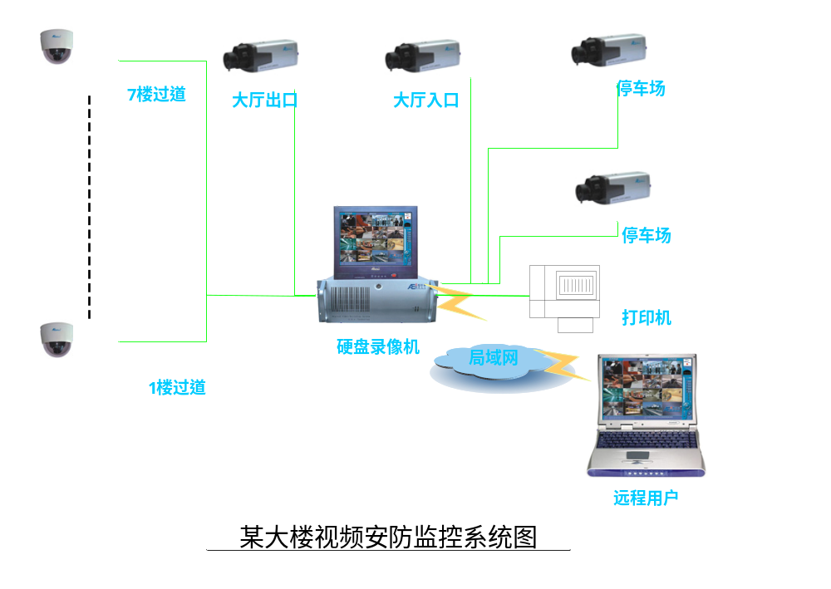

5.1.1 点位分布

××办公楼的监控点主要设置在楼层过道、大厅出入口等位置，其中大厅、过道为重点监控部位，需要进行7×24不间断重点监控，建议选用红外半球摄像机。 对于一般监控点，建议采用室内彩色枪式摄像机。
具体点位分布：

点位表
序号 | 楼层 | 枪 机 | 半 球 | 球云 台 | 碟 型
1 | 停车场 | 2
2 | 一楼 | 2
3 | 二楼 |  | 2
4 | 三楼 |  | 2
5 | 四楼 |  | 2
6 | 五楼 |  | 2
7 | 六楼 |  | 2
8 | 七楼 |  | 2
9
10
11

说明：
根据区域环境，本方案设计的监控点位共16个，其中主楼有监控点14个， 停车场监控点为2个，现暂定监控中心位于主楼一层监控室内，其他各监控点均需要将前端采集信号传送到监控中心。
连接原则为：采用SYV-75-5同轴视频线缆，统一传输至监控中心。

5.1.2 前端监控点配置

A、办公楼出入口选择两只枪式摄像机对其进行监控出入口人员的进出情况；共2只；
B、楼层通道选择红外半球摄像机，对通道进行全天候的监控，夜间也能达到理想的图像效果；共12只；
C、停车场的进出口分别装一只枪式彩色摄像机对进出车辆进行监控；共2只；

5.1.3 监控中心配置
主控室设在办公楼一层；装一台十六路硬盘录像机进行录像，并在显视器上显视图像；性能稳定，图像质量清晰,灵活的 字符叠加功能,包括定时录像、手动录像、移动视频报警录像、传感器报警录像、超低网络带宽资源占用,完善的网络分控功能；

第六章 产品选型

●前端设备特点介绍：

6.1 前端设备型号规格

ES500-315CTB
彩色转黑白感红外摄像机
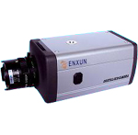
摄像机采用最先进的索尼ExviewHAD摄像元件, 辅以本公司的专有技术, 使摄像机除具有高解像度和背光补偿外, 还有自动增益功能. 使用者可利用功能键对摄像机的各项功能作出调整, 以满足不同工作环境之需要, 使图像更加完美. 纵使在0.03Lux(F1.2)环境下仍能获得稳定而层次分明的影像.
型号 | ES500-315CTB
影像传感器 | 1/3” 索尼 ExviewHad 彩色 CCD
讯号制式 | PAL制式 | NTSC制式
像素 | 752Hx582V | 768Hx492V
扫描频率 | H:15.625KHz V: 50Hz | H:15.735KHz V: 60Hz
水平解析度 | 彩色480 线，黑白600线
最低照度 | 0.03 lux 用F1.2镜头
线锁相 | 不适用
镜像 | 无
视频讯躁比 | 高于48dB（AGC关上）
自动增益控制 (AGC) | 40dB（开）/ 16dB (关) （开/关可切换）
电子快门(Shutter) | 1/60至1/100,000秒（开/关可切换）
白平衡 (AWB) | 自动白平衡追踪2500°K to 9500°K
背光背偿 (BLC) | 开/关 (可切换)
红外感应波长 | 700-1000 nm
视频输出 | 合式影像信号输出1 Vpp, 75Ω
自动光圈镜头 | 视频或直流控制 (可切换)
镜头固定方式 | CS型或C型
工作电压 | 12V直流电±10%
工作电流 | 185mA
外型尺寸 | 126长x65.5宽x55高 毫米
重量 | 320克

彩色红外半球摄像机
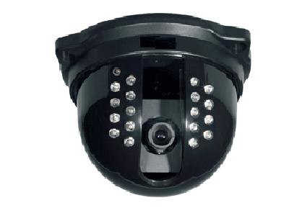
产品名称：ES500-712IR
产品说明：

型 号 | ES500-712IR
影像传感器 | 1/3” SONY SuperHAD Interline TransferCCD
讯号制式 | PAL | NTSC
像 素 | 500Hx582V | 510Hx492V
水平解析度 | 420 TVL
最低照度 | 0 Lux (红外灯开启)
视频信躁比 | 大于等于 48 dB, (AGC Off)
自动增益 | 自动
白 平 衡 | 自动
电子快门 | 1/100,000
红外照射距离 | 25m
背光补偿 | 自动
视频输出 | 1 Vpp, 75欧姆
左右范围 | 0º ~ 356º
上下范围 | 0º ~ 60º
电 源 | 12V DC ±10%,
电 流 | 105mA(红外开启时 300ma)
尺 寸 | Ø121.8 x 79.0H mm
重 量 | 130 g (4.5oz.)
适应温度 | -10℃ to +50℃

6.2 控制记录设备规格型号

硬盘录像
经济型数字硬盘录像机
EN-1600MA系列
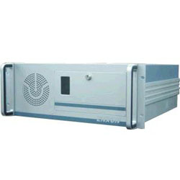
产品性能:
产品型号： | EN-1608MA | EN-1616MA
电 源： | 300W | 350W
音视频： | 8路 | 16路
总资源： | 200帧 | 400帧
压缩方式： | MPEG-4 | MPEG-4

功 能 | ◆ 采用 MPEG-4技术对音视频信号进行普通清晰度压缩录像；  ◆ 状态显示摄像机录像方式、视频移动录像、传感器、报警等是否连接硬盘容量等信息；  ◆ 每路25帧 / 秒（ PAL ）或 30 帧 / 秒（ NTSC ）  ◆ 多用户操作，支持监视、压缩、录像、回放和网传等同步工作；  ◆ 系统自动运行，录像和自检跳过损坏硬盘，支持无人职守；  ◆ 掉电保护录像资料，防止录像丢失；  ◆ 来电自动启动，无需手动操作；  ◆ 录像压缩比大，数据量在 50M/h至200M/h之间；  ◆ 操作系统屏蔽、多用户权限管理和日志记录，提高系统安全性；  ◆ 摄像机显示、回放和远传遮蔽管理；  ◆ 自动登陆、自动关机、定时关机和系统设置备份及恢复等；  ◆ 支持英文、中文简体和中文繁体等文字
监视功能 | ◆ 可单路显示、可 4 、 9 、 16 、 24 画面分割显示，并可多路轮回显示，实时显示滞后时间≤ 0.1 秒；  ◆ 可对显示图像的亮度、对比度、饱和度色调进行连续调整；  ◆ 每个摄像机显示画面上均有中文显示摄像机的位置、名称、录像及录像方式、工作时间等信息；  ◆ 实时显示系统工作的各类状态信息，显示画面叠加日期时间；  ◆ 视频丢失、事件录像、硬盘状态和报警等信息提示；  ◆ 现场监听和监视抓拍功能；  ◆ 可调整监视图象画质，画面局部遮蔽；
录像功能 | ◆ 录像分辨率为352＊288(CIF)；  ◆ 报警、移动、定时和手动等事件录像类型，支持预录像  ◆ 可调整录像质量、画质、数据量和录像帧率；  ◆ 多硬盘自动盘满循环录像；  ◆ 设置录像文件打包的时间间隔；
回放功能 | ◆ 摄像机、日期时间和事件检索各类录像和抓拍图片，支持网络回放；  ◆ 播放、暂停、快 /慢进、快/慢退、文件头/尾和抓拍等功能；  ◆ 播放画面的放大和缩小功能，支持录像备份；  ◆ 十六路以上多画面同时播放功能；
报警功能 | ◆ 外接探测器、视频移动、硬件损坏和破坏报警等功能；  ◆ 报警电子地图管理功能，报警后可自动弹出电子地图；  ◆ 可设置多区域视频移动监测和报警灵敏度，提供报警预录像；  ◆ 各种报警联动要求，提供手动 /自动布/撤防和防区旁路功能；  ◆ 报警信息和相关现场图像自动传输给网络客户端；
云镜功能 | ◆ 多达数十种解码器协议选择；  ◆ 支持上、下、左、右等八个方位及自动旋转控制  ◆ 镜头聚焦、光圈、变倍控制；  ◆ 多个继电器开关控制功能；  ◆ 控制切换简单直观；
网络功能 | ◆ 网络客户端“多点多路”监看、监听、录像、播放、抓拍查询等功能；  ◆ 局域网和广域网传输，客户端可控制传输帧率和矩阵电视墙输出；  ◆ 以树型结构级联，扩展客户端数量；  ◆ 多个客户端同时调看现场一个或多个摄像机图像；  ◆ 远程云台和镜头控制的功能；  ◆ 网络客户端接收报警信息，远程控制和管理电子地图；  ◆ 网络客户端和现场的语音对讲和广播；  ◆ 网络客户端多路矩阵输出控制功能；

第七章 系统安装要求

系统的安装满足技术规范所要求的各条款。另外还要满足以下要求：
7.1 室外摄像机全部为全天候设计安装，安装高度不低于 2.5 米。
7.2 电缆安装有足够的富裕量，电缆的剩余部分封存在管槽内。
7.3 机箱牢固接地，接地电阻小于 1Ω，预防雷接地的距离不小于 20 米。
7.4 各种连接的电缆都配有插头，电缆中间没有接头。
7.5 电缆与设备连接牢固并在每根电缆两头均做永久性标记。
7.6 接线板、接线器、插头和其它终端点以印刷方式制作永久性标记。
7.7 设备机柜安装要求；
 机柜的安装要平稳、牢固，应按施工图的防震要求进行加固；
 机柜背面离墙距离应不小于 0.8m，以便于安装和检修；
 各种接线端子的标志应齐全；
 机柜应有良好的接地；
 UPS 电源柜在安装时应首先考虑梁、板的承重荷载；
 机柜内的电源插座应可靠地固定在机柜上。
7.8 强、弱电线缆平行或交叉敷设时，其间距不得小于 0.3m，通讯线与其他弱 电线平行或交叉敷设时，其间距不得小于 0.1m；
7.9 弱电线缆的布放应平直，不得产生扭绞、打圈等现象，不应受到外力的挤 压和损伤；
7.10 缆线在布放前两端应贴有标签，表明起始和终端位置，缆线转弯处也应 贴标签。标签书写应清晰、端正和正确；
7.11 室外埋地的弱点配管，应该用钢管敷设，埋深应不小于 0.8m，并作外防 腐处理，结构内预埋管可用 PVC 管敷设时，每隔 0.8m 处应同钢筋网绑扎 牢固；
7.12 摄像机与监视器之间的距离如果超过该设备允许的距离（通常 250m）,则在摄像机驱动器与监视器之间增加一台电缆补偿器；
7.13 监控场所应做到无死角，能清晰反映出监控场所的基本情况；
7.14 各监控点要求能清晰地反映行走人员的形体轮廓；
7.15 投影系统及监控设备选择时，应考虑设备配备对光、电、磁抗干扰的补偿装置；
7.16 主机房内活动地板下部的低压电路应采用铜芯屏蔽电缆，电源线尽可能 远离弱电信号线，并避免并排敷设；
7.17 主机房内地板支架、墙面龙骨、吊顶主龙骨等应与接地网连起来，形成一个等电位网，等电位网接地电阻不大于1Ω；
7.18 弱电系统抗干扰处理应着重以下3个方面：
 弱电线路应作单点接地，接地要可靠；
 在机柜端增设相应的抗干扰补偿装置（如均衡器，压限器等）；
 强、弱平行敷设应保持不小于0.3m的间距，并尽可能确保平行敷设的长度不大于10m。
7.19 CATV系统设备主机工作温度较高，故该设备房应安装空调，通风畅通，以确保CATV设备可靠运行。

